JC-HY-1080农用X光机（种子X光机）

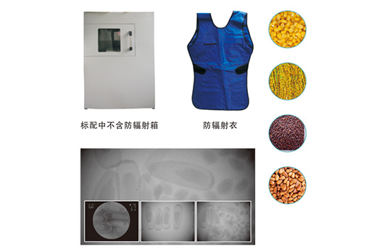
- 产品介绍
JC-HY-1080植物X光机又名电脑农用X光机、电脑种子X光机、液晶显示农用X光机，可穿透农业林业种子，并将内部情况以高清晰数字图像输出。
二、产品参数
1.摄像相素：＞150万
2.拍照范围：Φ80mm
3.分辨率56Ip/cm
4.输出屏亮度：>7cd/cm2
5.最大间距：300mm
6.管电压：60-85Kv
7.管靶硫：0.2-0.4mA
8.对比度：7%
9.灰度：7级
10.漏射线：<5mR/h
11.主机重量：6.5Kg
12.标准配置：主机一台，手提箱一只，数据线一条，图像采集盒一只。
三、产品特点
1.不需要暗室，显示器直接显示，当图像在最佳效果时可储存所拍图片。
2.可以用USB连接电脑高清晰数字图像输出，可直接对X光图像进行打印，分析，存储，随时可调用，连接打印机输出，节省洗片等费用。
3.实时采集图片，实时成像，百万像素摄像系统，含软件。
4.可根据种子的直径大小来调节图像质量并可在电脑上调整图像效果。
5.可智能调节对比度。

聚创环保为您提供全面的技术支持和完善的售后服务！详情咨询：0532-67705302

